BLOC 2 — Annexes
Titre RNCP 39586 · Bloc 2 — Analyser, organiser et valoriser des données
Candidat : HAOUARI Salem · Date : 27/07/2026 · Annexes au dossier écrit (hors décompte de pages)
Ces annexes apportent les preuves d'analyse décrites dans le dossier. Les chiffres proviennent d'exécutions réelles sur l'entrepôt PostgreSQL pfe_data_ia (run 9).

Annexe A — Analyse du besoin
Synthèse du cadrage de l'analyse à partir du besoin exprimé par le commanditaire (DSI).
Dimension | Contenu
Enjeux / problématique | Cartographier, chiffrer et recommander l'archivage d'un patrimoine ERP sans risque
Contexte | ERP PeopleSoft en forte croissance, sans cartographie ni chiffrage à jour
Environnement | Source Oracle EP92U038 (lecture seule) → entrepôt PostgreSQL médaillon ; Python, SQL, dashboard, Excel
Contrainte technique | VPN, aucune écriture sur la source, noms de tables opaques, >160 k actifs
Contrainte réglementaire | RGPD ; durées légales de rétention
Contrainte coût | Prototype : outils open-source imposés (PostgreSQL, Python)
Contrainte délai / produit | Analyses rejouables (run_id) ; solution générique (base substituable, vendable)

Annexe B — Plan d'analyse
Traduction de la problématique métier en problème numérique, en trois axes.
Axe | Métriques | Traduction numérique
1 · Cartographie par domaine | Nb actifs/domaine, part, bandes de confiance, taux de revue | Classification supervisée multiclasse (7 domaines)
2 · Coûts & archivage | Volume (Mo)/domaine, coût chaud, coût archive, économie €/an | Agrégation de coûts pondérés par la volumétrie
3 · Valorisation (ROI, N-1) | Score ROI, projection pluriannuelle, comparaison N-1 | Scoring + simulation Monte-Carlo
Toutes les métriques s'appuient sur des tables déjà produites et versionnées de la couche `serving` : le plan est directement exécutable.

Annexe C — Requêtes et restitution en dashboard
C.1 — Vue d'ensemble du patrimoine. Cartographie des 167 260 actifs : KPIs, répartition par domaine, volume stocké et synthèse des recommandations d'archivage.
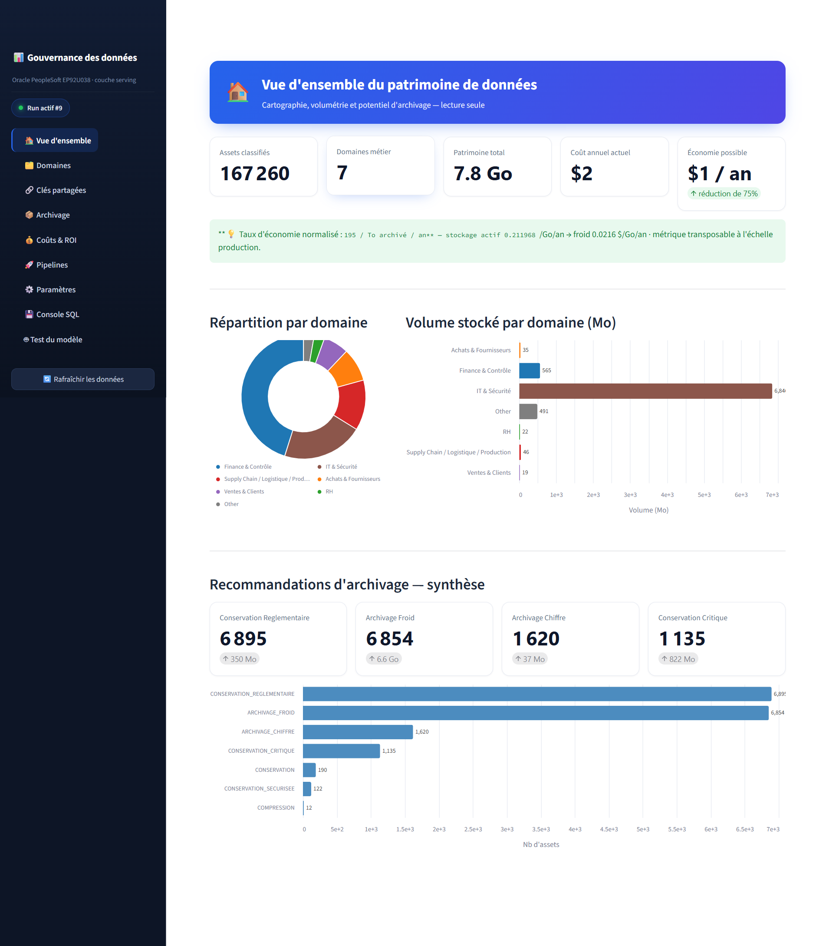
Capture — Page « Vue d'ensemble » : 167 260 actifs, 7 domaines, économie normalisée (C2.1.3 / C2.2.1).
C.2 — Profil par domaine métier. Volumétrie, score d'archivage et qualité des données, domaine par domaine.
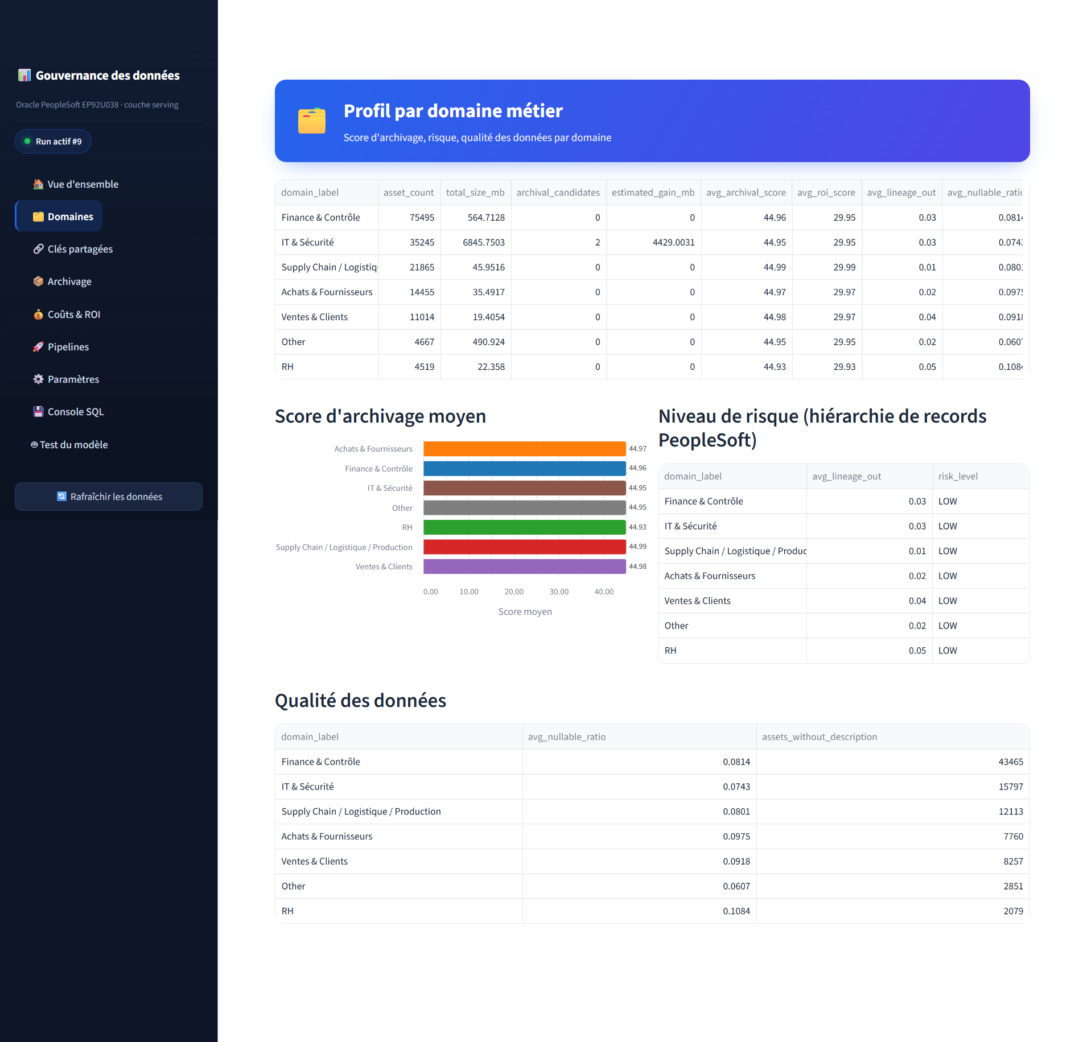
Capture — Page « Domaines » : profil détaillé par objet métier (C2.1.3).
C.3 — Console SQL en lecture seule. L'analyste exécute ses propres requêtes sur la base, sans risque d'écriture. Exemple — répartition et volume par domaine :
SELECT p.business_domain_predicted AS domaine,
COUNT(*) AS nb_actifs,
ROUND(SUM(inv.size_mb)::numeric, 1) AS volume_mo
FROM serving.asset_business_domain_prediction p
JOIN serving.mv_asset_inventory inv
ON inv.asset_id = p.asset_id AND inv.run_id = p.run_id
WHERE p.run_id = 9
GROUP BY p.business_domain_predicted
ORDER BY nb_actifs DESC;
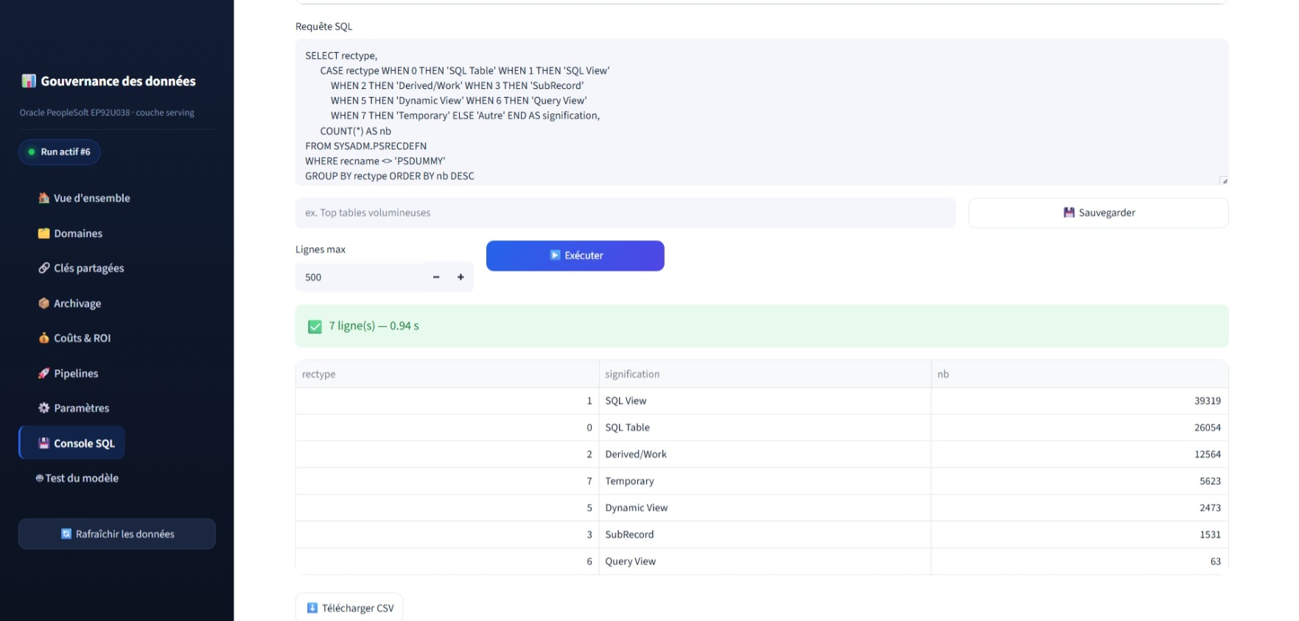
Capture — Console SQL : interrogation directe de la couche serving (C2.1.3).

Annexe D — Tests statistiques (C2.1.4)
Quatre tests d'hypothèses sur les données réelles du run 9 (seuil α = 0,05), reproductibles via `scripts/bloc2_hypothesis_tests.py`. La taille d'effet est reportée systématiquement : avec n = 167 260, la seule p-value ne suffit pas à juger de l'importance d'un résultat.
Hypothèse (H1) | Test | Résultat | Décision
Le nb de colonnes diffère selon le domaine | Kruskal-Wallis (7 grp, n=60 284) | H=12 783 · ε²=0,21 (fort) | p<0,001 → rejet de H0
Taille corrélée au nb de colonnes | Spearman (n=15 854) | rho=0,368 (modérée) | p<0,001 → rejet de H0
Description absente selon le domaine | χ² d'indépendance (ddl=6) | χ²=3 681 · V=0,148 (faible) | p<0,001 → rejet de H0
Confiance keyword ≠ confiance ML | Mann-Whitney U | effet=−0,67 (fort) · méd. 0,83 vs 0,68 | p<0,001 → rejet de H0
Interprétations clés. Les tables Finance sont structurellement plus riches (médiane 17 colonnes vs 4 pour « Other ») → oriente la modélisation. La documentation est inégale selon les domaines → cible la gouvernance. Les deux passes de classification ne sont pas interchangeables → justifie l'architecture keyword + ML.
Limite assumée. Une 5ᵉ hypothèse — « le score d'archivabilité diffère selon le domaine » — a été écartée après examen : en périmètre Oracle-only, ce score est quasi-constant (90 % des actifs à 45,0), faute de signal de purge/accès. Un test l'aurait déclaré « significatif » à cause du grand n, alors que les médianes sont identiques — ce serait trompeur.

Annexe E — Visualisations et accessibilité
E.1 — Analyse des coûts et projection ROI. Répartition du coût par domaine, diagramme de Pareto (identifie les domaines les plus coûteux), et projection ROI sur 5 ans avec intervalle Monte-Carlo P10–P90.
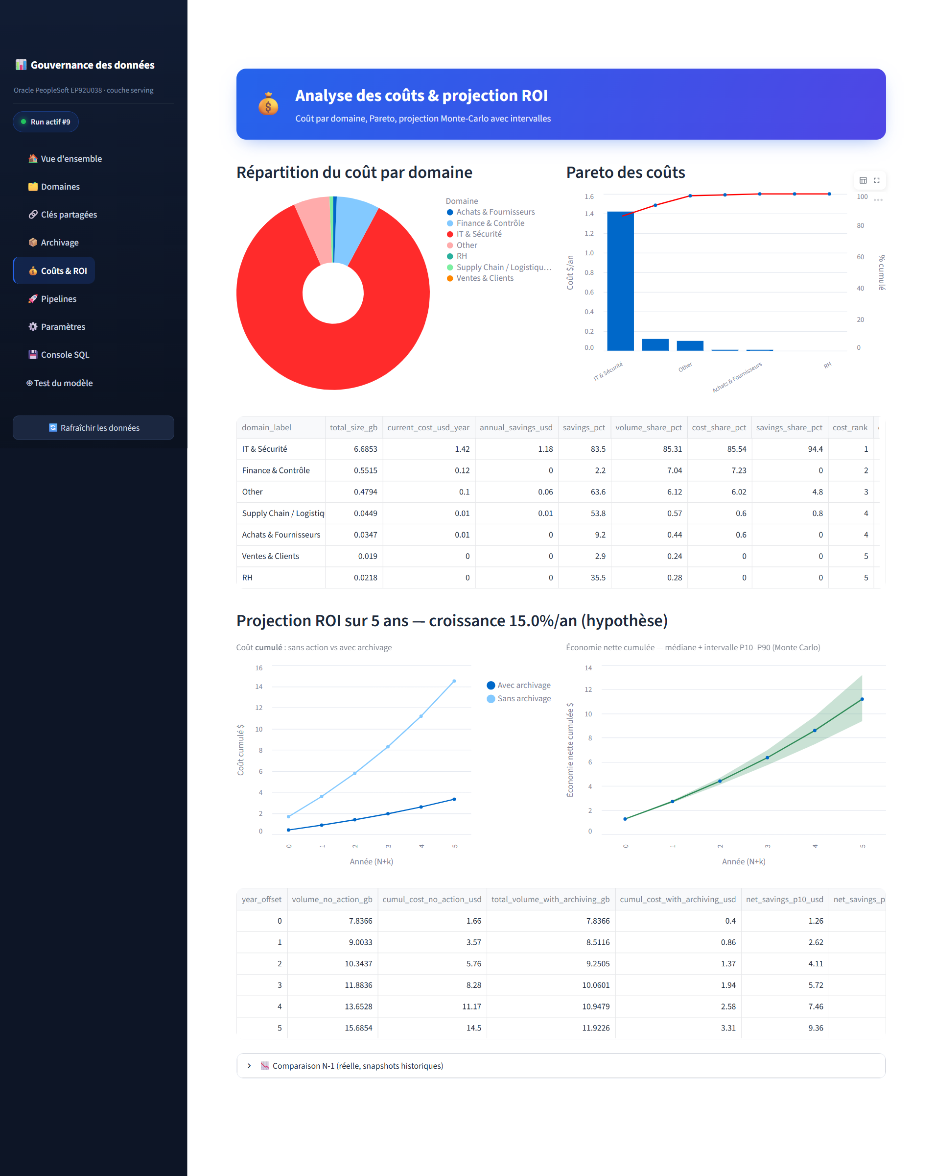
Capture — Page « Coûts & ROI » : Pareto des coûts et projection ROI (C2.2.1 / C2.2.2).
E.2 — Incertitude du modèle rendue visible. La page « Test du modèle » affiche la distribution des probabilités par domaine : le jury voit non seulement le label gagnant mais aussi la confiance calibrée et la répartition sur les 7 classes.
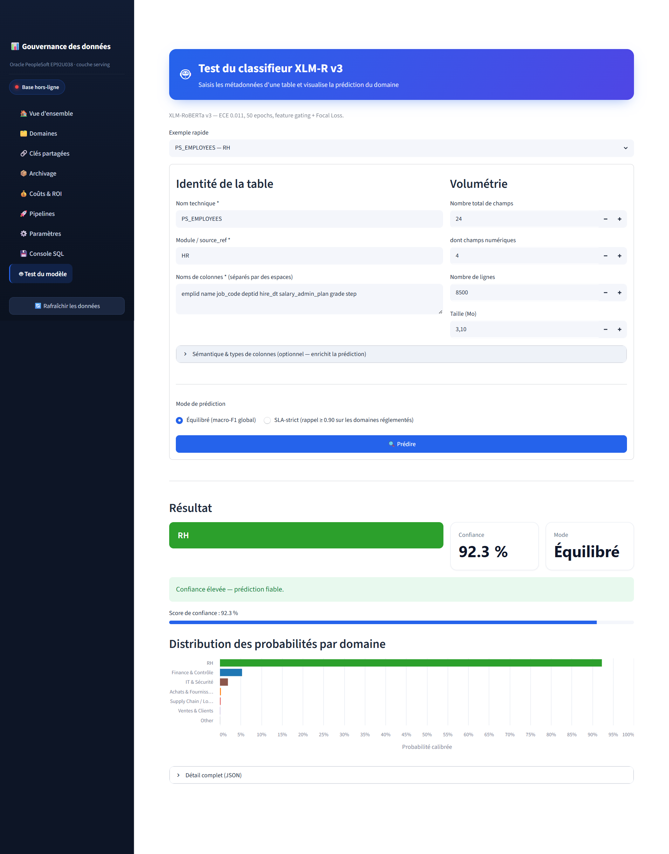
Capture — « Test du modèle » : prédiction RH à 92,3 % et distribution des probabilités (C2.2.1).
E.3 — Note d'accessibilité (situations de handicap). Les choix visuels prennent en compte les déficiences de la vision des couleurs :
Principe | Mise en œuvre
La couleur n'est jamais seule | Chaque catégorie porte aussi un libellé et une position (barres triées, légende)
Échelles monochromes | Dégradés d'une seule teinte pour les intensités (pas de rouge-vert)
Contraste élevé | Texte sombre (#0F172A) sur fond clair, conforme WCAG
Encodage par forme/longueur | Les barres encodent la donnée par leur longueur, indépendamment de la couleur

Annexe F — Recommandations (fiche de synthèse)
Recommandations priorisées par effet de levier, destinées au décideur.
# | Recommandation | Constat chiffré
1 | Prioriser la gouvernance sur Finance & Contrôle | 45,1 % du patrimoine, tables les plus complexes (méd. 17 colonnes)
2 | Traiter le taux de revue comme un chantier qualité | 27,1 % des actifs `review_required`, 25,6 % en confiance low
3 | Cibler la documentation sur les domaines sous-documentés | H3 : l'absence de description dépend du domaine
4 | Sécuriser le modèle de coût avant d'industrialiser le ROI | Tarifs Azure réels (0,2120 vs 0,0216 $/Go/an, écart ×9,8)
Synthèse. Le patrimoine est concentré (Finance ≈ moitié) et inégalement documenté. Le gain le plus rapide vient de l'effort ciblé sur Finance et les cas incertains, pas d'un traitement uniforme. Le potentiel d'archivage est réel, mais sa valorisation en ROI doit attendre un modèle de coût sourcé et un historique de plusieurs runs.

Annexe G — Support de formation
Le support de formation destiné aux analystes (non techniciens) est fourni en pièce jointe : `BLOC2_support_formation.docx`. Il comporte six modules courts — à quoi sert l'outil, visite guidée du dashboard, lire un KPI sans se tromper, le réflexe qualité, exporter/réutiliser, bonnes pratiques.
Message pédagogique central : une confiance *low* ou un marqueur `review_required` n'est pas un défaut du modèle mais une alerte utile — on ne décide jamais d'archiver sur une classification non vérifiée.

Annexe H — Documentation technique (dictionnaire des indicateurs)
Chaque indicateur est adossé à une définition fonctionnelle, une formule technique et une source, garantissant compréhension et reproductibilité.
Indicateur | Définition fonctionnelle | Source / formule
Répartition par domaine | Poids de chaque objet métier | `asset_business_domain_prediction`, COUNT par domaine
Bande de confiance | Fiabilité de la classification (high/medium/low) | `confidence` seuillée (≥0,85 / ≥0,60 / <0,60)
Taux de revue | Part des actifs à vérifier manuellement | `review_required` = true
Volume par domaine | Stockage occupé par métier | SUM(`size_mb`) par domaine (`mv_asset_inventory`)
Économie annuelle potentielle | Gain si archivage des candidats | SUM(size candidats)×(coût_chaud−coût_archive)
Score de ROI | Retour attendu de l'archivage | `roi_score` (`features_asset`)
Sources : Oracle PeopleSoft EP92U038 (métadonnées, périmètre 167 260 actifs). Méthodes documentées dans `docs/B_…` à `docs/E4_…` et `scripts/bloc2_hypothesis_tests.py`. Reproductibilité assurée par le versionnement `run_id` et les scripts Git.

